EPIDEMIOLOGIA DA LEPRA
Estudo na Inspectoria Regional de Campinas
DR. RAUL DAVID DO VALLE
Medico Regional
A Inspectoria Regional de Campinas comprehende, actualmente, 14 municipios com o seguinte numero de leprosos fichados:
1 — ANNAPOLIS 36 ou 5,6 por mil
2 — ARARAS 14 ou 0,5 por mil
3 — CAMPINAS (sede) ............................327 ou 2,4 por mil
4 — CAPIVARY 47 ou 1,6 por mil
5 — ITIRAPINA 5 ou 1,5 por mil
6 — LEME 19 ou 1,9 por mil
7 — LIMEIRA 50 ou 1,2 por mil
8 — MONTE MOR 23 ou 1,8 por mil
9 — PIRACICABA 211 ou 2,8 por mil
10 — RIO CLARO 165 ou 2,9 por mil
11 — RIO DAS PEDRAS 8 ou 0,8 por mil
12 — SANTA BARBARA .............................9 ou 0,8 por mil
13 — SAO PEDRO 9 ou 0,7 por mil
14 — V. AMERICANA 10 ou 0,8 por mil
TOTAL 933 ou 2,1 por mil
Se, nos municipios acima, dermos as baixas correspondentes aos obitos apurados e as internações, obteremos os seguintes numeros, correspondentes a doentes não internados, doentes de alta hospitalar ou condicional, doentes em tratamento avulso (Formas consideradas não contagiantes), doentes foragidos dos leprosarios e, provavelmente, doentes fallecidos com obito não apurado ainda:
— 287 —
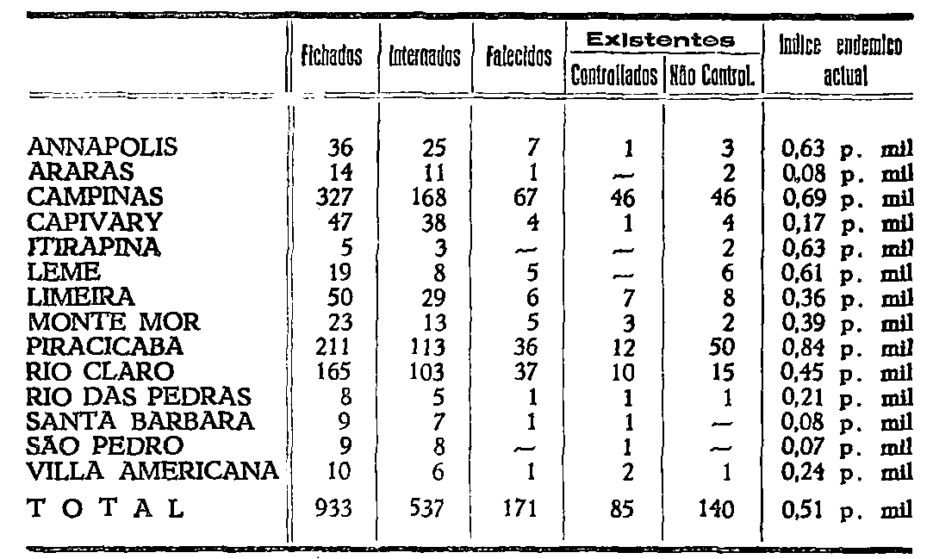
Vemos, portanto, que, numa população total de 433.190 habitantes. que contam os 14 municipios da Inspectoria Regional de Campinas, o índice endêmico total, referente a totalidade dos doentes fichados até agosto de 1936, era de 2, 1 por mil.
Se descontarmos os doentes internados, por isso que elles não mais estão residindo dentro de qualquer dos 14 municipios, e os fallecidos com obito apurado, vemos que o indice endemico baixou para 0, 51 por mil. Provavelmente elle sera menor, por isso que muitos doentes fichados, principalmente os que o foram em asylos, terão fallecido, sem que nós, até o momento, possamos ter apurado o obito.
Se descontarmos apenas os obitos apurados, o índice terá baixado para 1,7 por mil.
A situação actual, portanto, da Inspectoria Regional de Campinas em face da endemia leprosa é boa, mormente se attentarmos que dos 225 doentes fichados actualmente residindo nos seus 14 municipios, 85 se acham sob controle, quer por se tratar de doente em isolamento domiciliar; quer por se tratar de doentes cujo bom estado lhes permittiu fazer um tratamento avulso com revisões periodicas de 3 em 3 mezes; quer por se tratar de doentes com alta hospitalar ou condicional, tambem sujeitos a revisões periodicas; quer por se tratar de doentes não bacilliferos que fazem tratamento em Posto.
Dos 140 restantes, dos quaes a Inspectoria perdeu o controle, pouco a pouco vão sendo localisados alguns e de outros vão sendo apurados obitos, quer nos cartorios de Registro Civil. onde
— 289 —
a procura é demorada, exigindo muita paciencia, quer por informações de pessoas idoneas.
PROCEDENCIA
Os doentes por mim fichados procediam dos seguintes municípios:
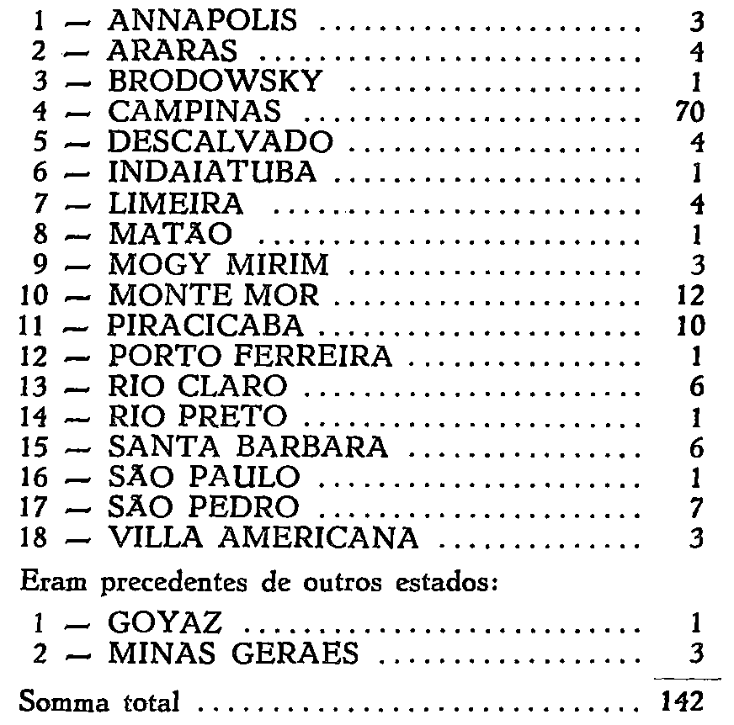
O maior numero de doentes fichados em Campinas deve-se ao facto de ser esse municipio a séde da I. R. C., onde, portanto, mais de perto exercemos a nossa acção, e para onde, tambem, convergem com mais facilidade aquelles que querem ser examinados espontaneamente.
Quanto a' fonte de informação, os doentes por nós examinados foram despistados da seguinte maneira:
- — Denuncias de pessoas leigas 44
- — Notificações de profissionaes 30
- — Communicantes 44
- — Apresentações espontaneas 24
TOTAL 142
— 290 —
O fichamento no interior está em sua phase final.
Hoje, difficilmente se ficha um doente nas cidades. Os doentes se acham afastados, na zona rural, a dezenas de kilometros das sedes dos municipios, em lugares de difficil acesso.
Estamos chegando na phase em que os doentes offerecem resistencia ao fichamento. E' a phase final. E', alias, a repetição da primeira phase, em que o doente, ainda não habituado á idéa da internação, considerando-a como uma reclusão pela vida, resistiu o mais que pôde, crendo, com isso, defender a sua liberdade individual. Depois do exemplo, quando os que ficaram viram que as condições dos leprosarios eram as mais humanas possiveis, que o padrão de vida de muitos delles se tinha até elevado, que a vida dentro dos leprosarios era muito mais normal que a vida nomade que eram obrigados a levar, a grande maioria procurou espontaneamente se internar. Ficaram os rebeldes, aquelles que não se habituam á idéa da disciplina, que preferem se embrenhar nos mattos e viver naquillo que é seu.
Pura illusão! Estes estão mais isolados do convivio humano que os outros.
Deste modo, ainda que o numero de doentes fichados não seja tão grande como no inicio da campanha, quando elles se opunham, é verdade, mas eram sempre encontrados num dos muitos asylos de lazaros do interior, — a tarefa do inspector regional vae se tornando cada vez mais ardua porque cada vez mais o doente de lepra do interior se torna um "doente-kilometro".
FORMA DE MOLESTIA
Quanto á forma de molestia, os doentes por mim fichados na Inspectoria Regional de Campinas, distribuiram-se assim:
Nervosa 44 ou 31,0%
Tuberosa 22 ou 15,5%
Mista 76 ou 53,5%
142 100,0%
No total do fichamento dos municipios de Campinas, Rio Claro e Piracicaba, constatei as seguintes percentagens:
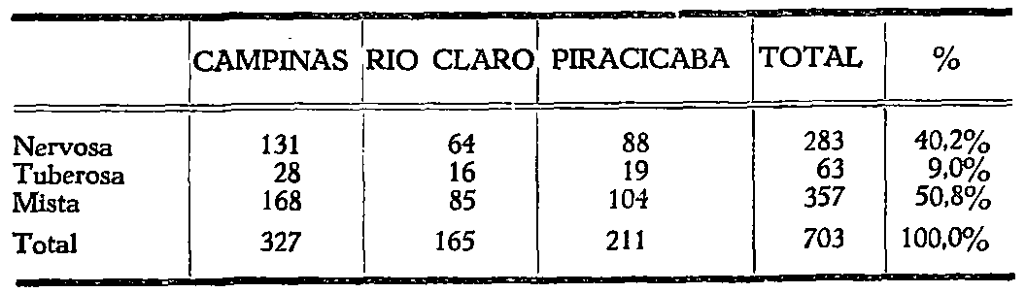
— 291 —
Os dados obtidos na Inspectoria Regional de Campinas combinam mais ou menos com os obtidos por AZEVEDO SACRAMENTO num estudo estatistico sobre 2500 casos de lepra feitos nos archivos da antiga Inspectoria de Prophylaxia da Lepra em São Paulo; e com os de RODRIGUES DE ALBUQUERQUE numa analyse que fez de 1110 fichas de leprosos do Asylo Colonia Santa Isabel, em Minas.
Como faz notar este ultimo, predomina em Minas, como em São Paulo, a forma cutanea, a mais contagiante.
Na analyse que fiz das fichas dos municipios de Campinas, Rio Claro e Piracicaba, verifiquei que não havia uniformidade, quer na classificação das formas, quer na terminologia empregada. Seria recommendavel que este Congresso approvasse uma classificação de formas e adoptasse uma terminologia uniforme para a descripção das lesões leproticas, encarecendo a necessidade do seu uso nas fichas oficiaes.
Dos doentes por nós examinados, podiam ser considerados:
- — casos avangadissimos 13
- — casos avançados 34
- — casos moderadamente avançados 61
- — casos leves ou incipientes 34
142
Dos 34 casos considerados leves ou incipientes, 24 foram por nós despistados no exame systhematico dos communicantes, sendo que 22 foram diagnosticados no primeiro exame, 1 num segundo exame semestral e 1 num terceiro exame trimestral.
Dos 24 casos leves ou incipientes, 20 eram de forma nervosa maculo-anesthesica e 4 de forma nervosa pura (nevrite).
NACIONALIDADE
Quanto ã nacionalidade, os doentes se distribuiram assim:
Brasileiros 64 ou 45,1%
Filhos de extrangeiros 46 ou 32,3%
Extrangeiros 32 ou 22,6%
TOTAL 142 100,0%
Comparando estes dados com os obtidos do total do fichamento dos municipios de Campinas, Rio Claro e Piracicaba, verificamos o seguinte:
— 292 —
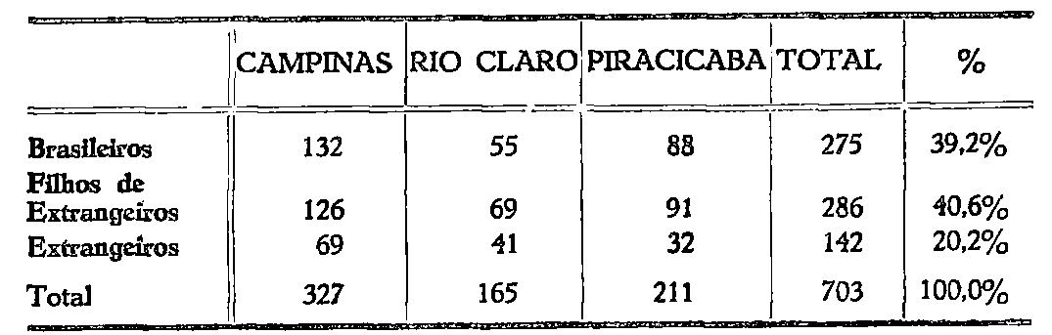
Entre os "filhos de extrangeiros" fichados pela Inspectoria Regional de Campinas no periodo agosto 1934-agosto 1936, tinham:
Paes italianos 32 ou 69,5%
Paes portugueses 7 ou 15,3%
Paes hespanhdes 2 ou 4,4%
Paes allerndes 5 ou 10,8%
TOTAL 46 ou 100,0%
Comparando estes dados com os obtidos do total do fichamento dos municipios de Campinas, Rio Claro e Piracicaba, verificamos o seguinte:
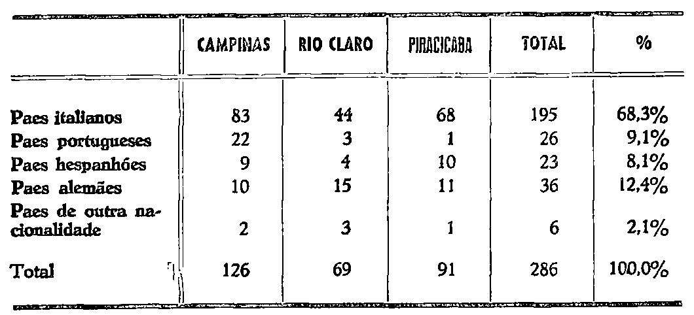
Entre os "extrangeiros" fichados na Inspectoria Regional de Campinas no periodo "agosto 1934-agosto 1936", eram:
Italianos 16 ou 50,0%
Portugueses 10 ou 31,3%
Hespanhóes 4 ou 12,5%
Allemaes 1 ou 3,1%
Suissos 1 ou 3,1%
TOTAL 32 100,0%
— 293 —
Os dados obtidos no total do fichamento dos municípios de Campinas, Rio Claro e Piracicaba, revelam o seguinte:
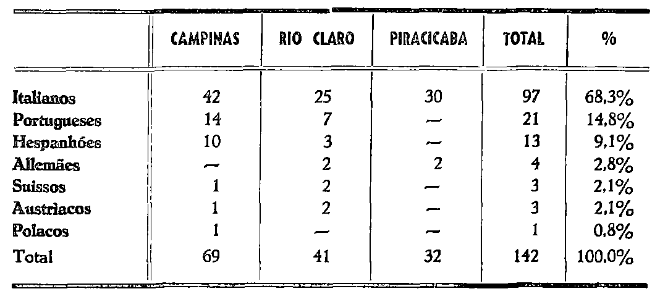
Os dados acima revelam a extraordinaria receptividade dos extrangeiros e dos seus filhos. Entre elles destaca-se o elemento italiano, o que se deve, incontestavelmente, ao predominio da sua corrente immigratoria sobre a dos demais paizes.
Eu escolhi, muito propositadamente, os municipos de Campnas, Rio Claro e Piracicaba para fazer um estudo comparativo com os dados que eu obtive, não só por serem justamente os 3 focos de lepra na Inspectoria Regional de Campinas, como por terem convergido para esses municipios 3 correntes imigratorias um tanto diversas.
Para o municipio de Campinas convergiu uma corrente italiana, que se destinou principalmente a lavoura de café, e uma corrente menor de portugueses e hespanhóes, que se dedicou mais a pequena lavoura e ao commercio de varejo.
Para o município de Rio Claro, o forte da corrente immigratoria foi o elemento italiano. Para la, porém, tambem se encaminhou um nucleo grande de allemaes e suissos, que se localisou mais na séde do municipio, onde chegou a constituir uma "Villa dos Allemaes".
Para o município de Piracicaba, a corrente imigratoria foi quasi exclusivamente italiana, e em parte allema.
Ora, estudando os quadros acima, verificamos o seguinte:
No município de Campinas, a ordem descendente de morbilidade entre os extrangeiros e os filhos de extrangeiros era a seguinte:
— 294 —
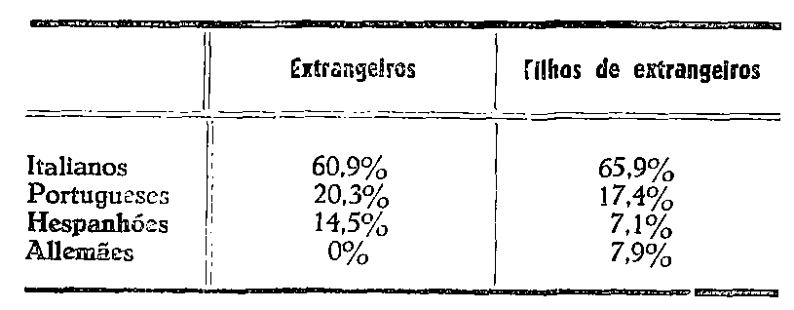
No rnunicipio de Rio Claro, a ordem é a seguinte:
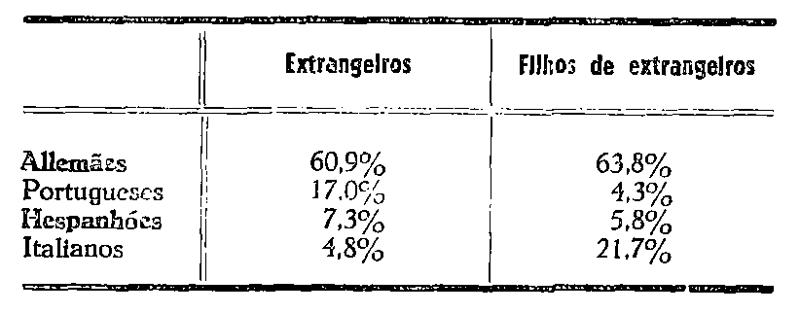
No municipio de Piracicaba, a percentagem era a seguinte:
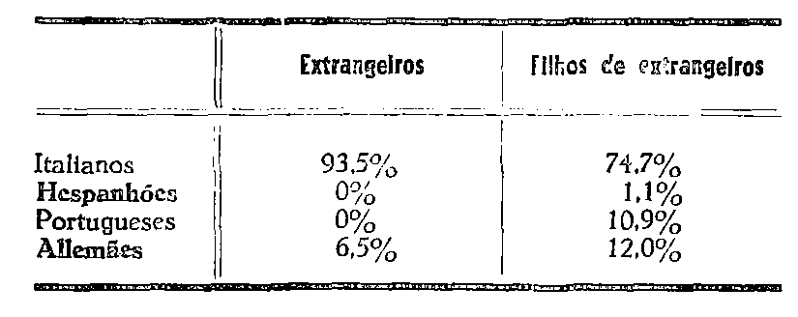
Vemos, portanto, que nos tres municipios, em que o forte da immigração foi o elemento italiano, predominou este na morbilidade leprosa entre os extrangeiros.
Com os portugueses, verifica-se que cues contribuem com um contingente apreciavel no muncipio de Campinas e em Rio Claro.
Com os allernaes deu-se um facto interessante: ao passo que é minimo o numero de allemdes doentes nos tres municipios, apezar da apreciavel corrente immigratoria allema que convergiu para Rio Claro e Piracicaba, nota-se que é bastante sensivel o de filhos de allemaes fichados. O facto, assim, á primeira vista, parece paradoxal, pois não se comprehende que filhos de allemaes fossem mais receptiveis que seus paes. Elle tem, no entanto, a sua expli-
— 295 —
cação: é que a corrente immigratoria allemã cessou ha já algum tempo, de modo que, quando foi do inicio do fichamento, este abrangeu só os filhos de allemães nascidos aqui: ao passo que, continuando a imigração italiana e a portuguesa, continuam a ser fichados quer os que vão chegando e pagando o seu tributo lepra, quer os filhos dos que já aqui se implantaram.
A explicação deve ser a mesma para o relativamente elevado numero de filhos de hespanhóes que se nota em Piracicaba.
O quadro que se nos depara nos tres municipios considerados repete-se nos demais de todo o Estado, Os adventicios, como já frizou SOUZA CAMPOS em interessante monographia, "soffrendo a falta de acclimatação, e, não só, mas tambem a falta de immunidade atavica, essa resistencia que dois seculos de molestia deram ao natural do paiz, vieram aggravar sobremaneira a endemia. Implantaram-se dies nas lavouras e no commercio das cidades, e, passados menos de 10 annos, a lepra, cuja dif fusão era insidiosa, porém lenta, soffreu um surto de novos casos, de que nossas estatisticas nos dão prova exuberante, em se considerando a percentagem de extrangeiros e de filhos de extrangeiros contaminados".
IDADE EM QUE APPARECEU A MOLESTIA
Quanto a idade em que appareceu a molestia, os doentes fichados no periodo "agosto 1934-agosto 1936" se distribuiram assim:
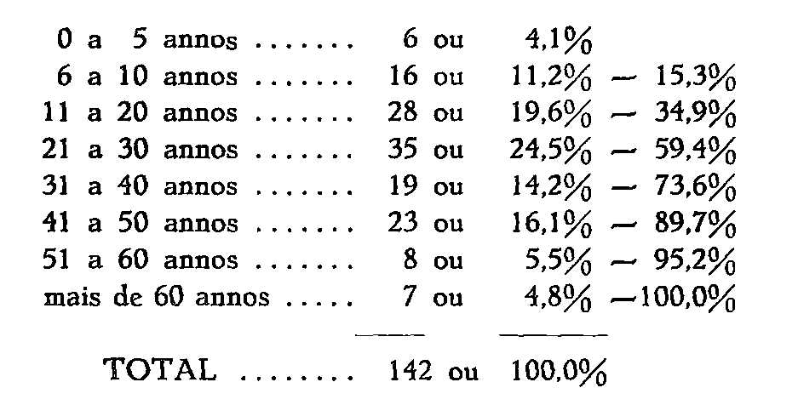
Os dados obtidos do total do fichamento dos municipios de Campinas, Rio Claro e Piracicaba mostram o seguinte:

— 296 —
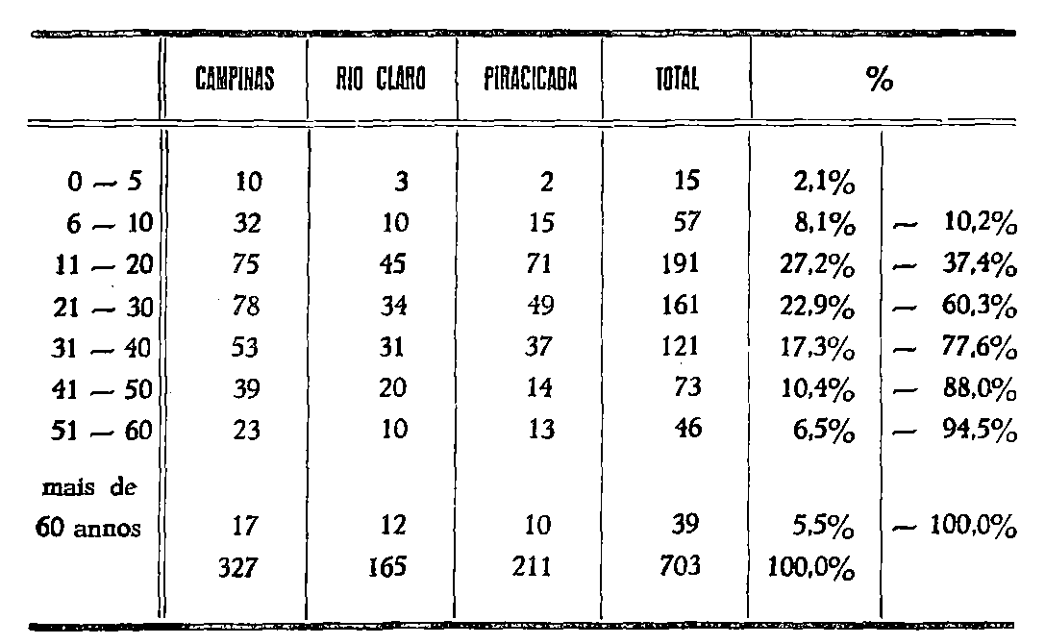
Interessante é verificar a idade em que appareceu a molestia em relação á nacionalidade.
Nos doentes por nós fichados, o quadro se nos deparou assim:
BRASILEIROS
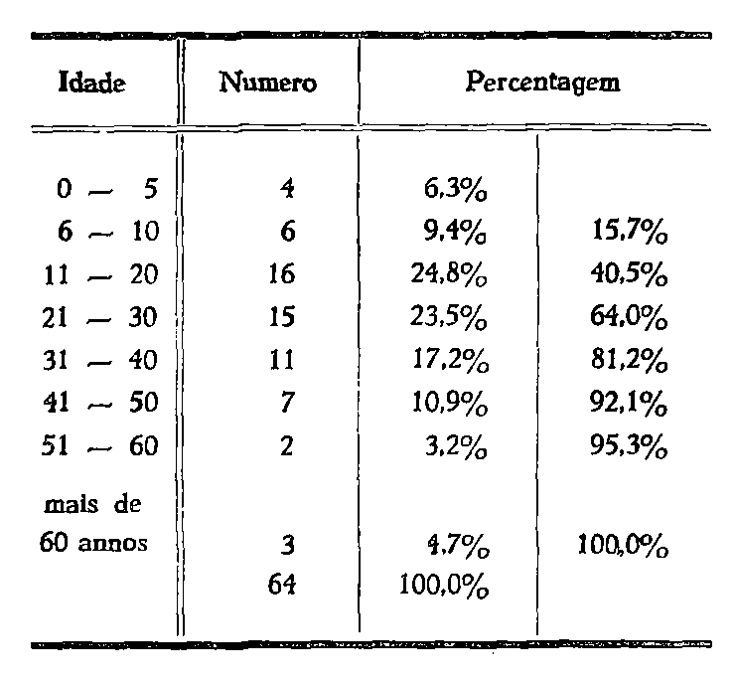
— 297 —
FILHOS DE EXTRANGEIROS
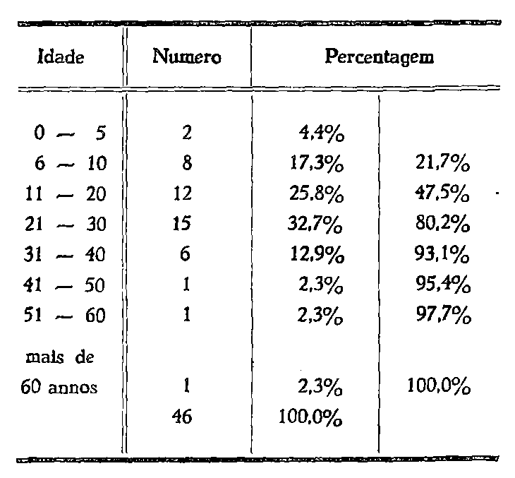
EXTRANGEIROS
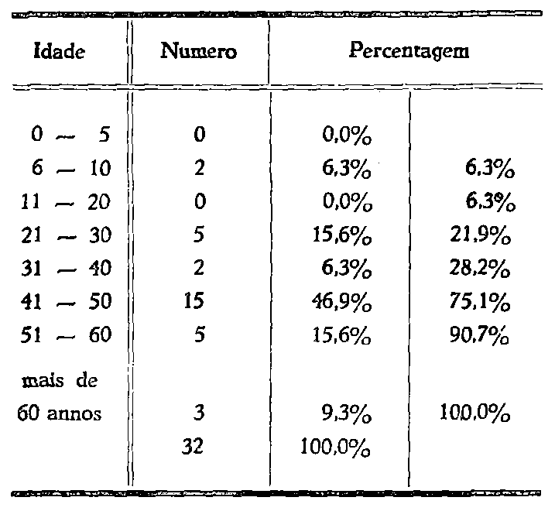
Comparemos os dados por mim obtidos com os verificados no total do fichamento dos municípios de Campinas. Rio Claro e Piracicaba.
— 298 —
BRASILEIROS
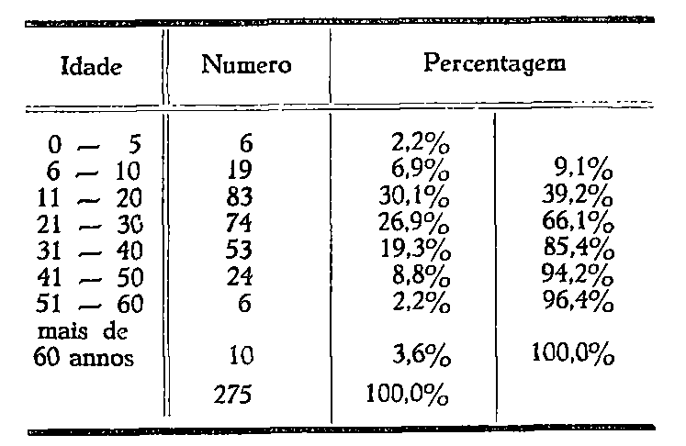
FILHOS DE EXTRANGEIROS
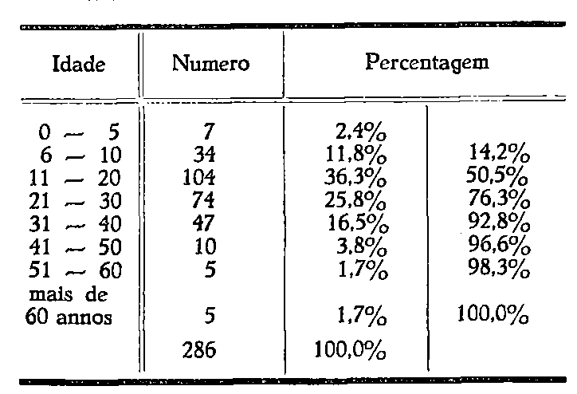
EXTRANGEIROS
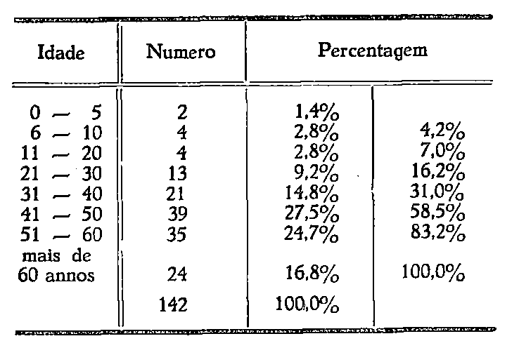
— 299 —
Como se vê, pelos quadros acima, os dados por nós obtidos concordam exactamente com os do total do fichamento dos municipios de Campinas, Rio Claro e Piracicaba.
De facto, se attentarmos bem nos numeros, verificamos que, nos doentes por nós fichados, a molestia appareceu na seguinte percentagem, até os 40 annos de idade:
Brasileiros 81,2%
Filhos de extrangeiros 93,1%
Extrangeiros 28,2%
No total do fichamento dos 3 municipios referidos, a percentagem obtida até á mesma idade de 40 annos foi semelhante:
Brasileiros 85,4%
Filhos de extrangeiros 92,8%
Extrangeiros 31,0%
Os dados não podiam ser mais concordantes.
Elles, por outro lado, são muito interessantes porque nas mostram, que se, entre os naturaes do paiz (brasileiros e filhos de extrangeiros) a lepra pode ser considerada uma doença da infancia e da adolescencia, entre os extrangeiros, em cerca de 70% dos casos, ella é uma doença da idade adulta.
Isto se comprehende perfeitamente num paiz de immigração, como é o Brasil, em que os extrangeiros, em geral, já vem adultos para a nossa terra. De vez que idade não é um factor que os ponha a coberto da lepra, elles aqui se infectam mesmo na idade adulta.
Nós podemos falar numa immunidade relativa para o adulto natural do pair. Este, vivendo, desde a mais tenra idade, num foco de endemia leprosa, se, com o tempo grande de exposição a que ficou sujeito, não se contaminou, difficilmente se contaminará mais tarde. Elle esta relativamente immunisado. O mesmo não se dá com o adulto extrangeiro. Este, em geral, vem de paizes onde a lepra quasi não existe ou não existe. Não foram, portanto, expostos a um contagio prolongado, duradouro, frequente, intimo, como parece exigir a lepra para se transmittir. Em aqui chegando, indo frequentar um Rico de lepra, vão reagir como a criança ou o adolescente,
O extrangeiro não gosa dessa immunidade atavica que augmenta a resistencia do brasileiro contra a lepra. Nos dados por nós colhidos nos municipios de Campinas, Rio Claro e Piracicaba, cerca de 60% dos casos se verificam entre extrangeiros e filhos de extrangeiros.
— 300 —
E, que o brasileiro offerece uma maior resistencia a infecção, basta ver que, num mesmo periodo de tempo, o filho de estrangeiro, nascido no Brasil, se infecta numa percentagem maior que o brasileiro propriamente dito. De facto, nós vimos atraz que, nos brasileiros doentes, a lepra appareceu, ate á idade de 40 annos, em cerca de 82 por cento; ao passo que nos filhos de extrangeiros, até a mesma idade, ella já tinha apparecido em 93 por cento. A lepra vence, portanto, mais cedo a resistencia do filho do extrangeiro.
Nós não podemos adoptar, para nós, as conclusões a que chegou a Commissão Philipina de Lepra, relativamente á idade em que a molestia é contrahida. A Commissão chegou á conclusão de que "a molestia é, ordinariamente, contrahida durante a infancia" e que "os adultos são, comparativamente, immunes, pois, comquanto possam adquirir a molestia, a occorrencia de taes casos relativamente infrequente".
A conclusão é certa para as Filipinas, que não são um paiz de immigração, onde o adulto, já naturalmente seleccionado, raramente se infecta. Entre nós, abstraindo-se dos extrangeiros, o facto se confirma.
No Brasil nós devemos admittir que:
- — entre os naturaes do paiz, a lepra pode ser considerada doença da infancia e da adolescencia;
- — entre os adventícios, a infecção pode se dar em qualquer idade, sendo que a grande predominancia da idade adulta se deve ao facto de o immigrante já vir nessa idade para o Brasil;
- — o filho do brasileiro oferece maior resistencia infecção que o filho do extrangeiro.
SEXO
Nos doentes fichados no periodo agosto 1934-agosto 1936, o sexo estava representado da seguinte maneira:
Sexo masculino 82 ou 57,7%
Sexo feminino 60 ou 42,3%
142 100,0%
No total do fichamento dos municipios de Campinas, Rio Claro e Piracicaba, a proporção era a seguinte:
— 301 —
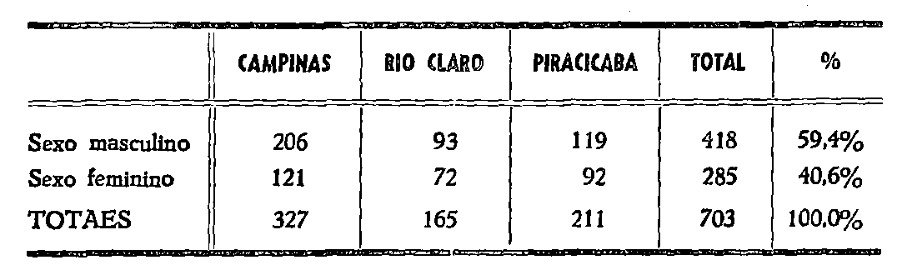
Os dados acima vêm, mais uma vez, confirmar o facto sempre observado de que os homens pagam maior tributo á lepra do que as mulheres.
A causa exacta deste facto ninguem pôde ainda atinar. As hypoteses mais variadas têm sido aventadas, tendendo a maioria dos autores a admittir o facto como devido a dissemelhança das actividades dos dois sexos, tendo o homem opportunidade de frequentar fontes de contagio que a mulher, pelos seus habitas mais caseiros, lido frequenta.
Por outro lado, seria interessante nós observarmos se a lepra, partindo de um determinado caso, havendo igualdade de numero de individuos de ambos os sexos, attingiria, no meio domestico, os sexos ainda na mesma proporção.
RAÇA
Entre os doentes por mim fichados na I R. C., os doentes distribuiram-se, quanto á raça, na seguinte proporção:
Brancos 137 ou 96,4%
Pretos 3 ou 2,1%
Mestiços 2 ou 1,5%
142 100,0%
Na totalidade do fichamento dos municipios de Campinas, Rio Claro e Piracicaba, a porporção era a seguinte:
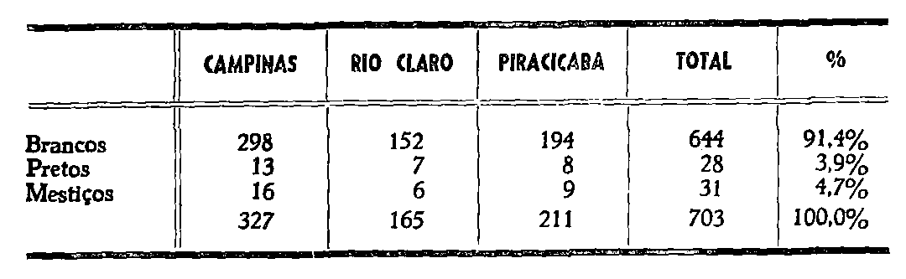
— 302 —
Como se vê, quer nos dados por nós obtidos, quer nos da totalidade dos tees municipios considerados, a predilecção pela raça branca é enorme. Deve-se isto, naturalmente, á maior proporção dos brancos nas zonas consideradas.
A lepra não tem predilecção por raga. SOUZA ARAUJO, na visita que fez As Guyanas, verificou ser a lepra mais frequente entre os mestiços que entre os brancos e attribuiu o facto a que os negros e os mestiços constituiam 90% da população livre.
EDUARDO RABELLO verificou que a lepra E mais frequente, no Brasil, na raça branca, menos nps mestiços e menos ainda nos negros. Poder-se-ia attribuir este facto ao preconceito de raça ainda muito existente entre nós, o que diminuiria as chances de contagio para os individuos de cor?
PROFISSÃO
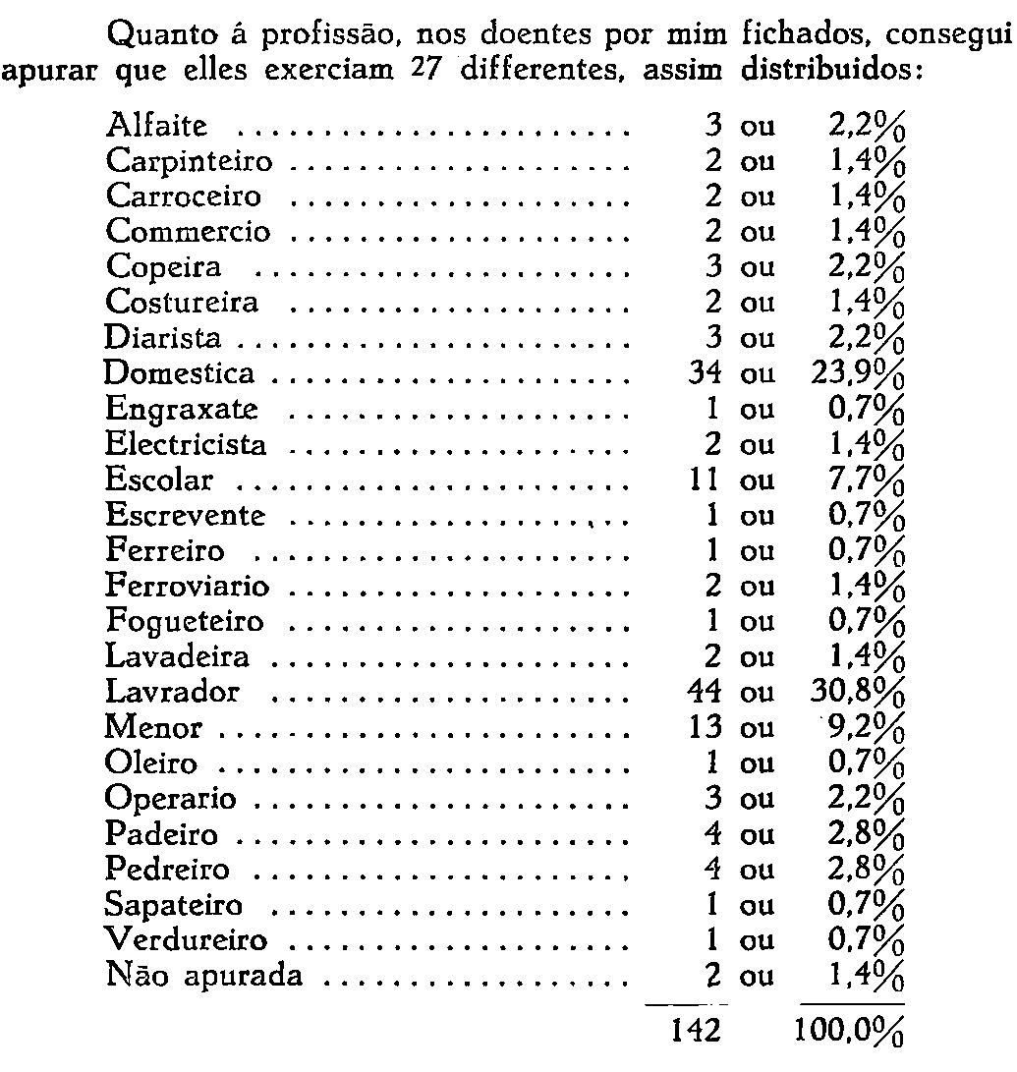
— 303 —
Destacam-se, como se vê, em ordem de importancia:
Lavradores 30,8%
Domesticas 23,9%
Menores 9,2% ,
Escolares ......................................................... 7,7% 16,9%
71,6%
Seria ocioso discriminar as diversas profissões obtidas no estudo do fichario dos municipios de Campinas, Rio Claro e Piracicaba. Condensarei as principaes como segue:
Lavradores 152 ou 21,6%
Domesticas 144 ou 20,6%
Menores 39 ou 5,5%
Escolares 19 ou 2,7% 8,2%
Ferroviarios 16 ou 2,2%
52,2%
Os lavradores pagam, como se pode concluir, pesado tributo á lepra, o que se pode attribuir não só a esta estatistica ter sido levantada numa zona essencialmente agrícola, como ao facto de ser o nosso trabalhador dos campos um individuo de baixo padrão de vida, mal alimentado, mal assistido socialmente e mal remunerado.
Os individuos de profissão domestica comprehendem, em geral, todas as mulheres, com profissão domestica ou não. As mulheres que não fazem nada tem prendas domesticas e ahi encaixadas, de modo que a alta percentagem de doentes de prendas domesticas se deve attribuir antes a sedentariedade de sua v:da que ao excrcicio de profissões domesticas.
O numero bastante sensivel que eu obtive de menores doentes (incluindo menores sem profissão e menores escolares), constituindo, percentualmente, mais do dobro dos fichados na totalidade dos tres municipios considerados, deve ser attribuido á intensificação do serviço de fichamento de communicantes, onde elles foram, em maior parte, descobertos.
A classe dos ferroviarios tem papel relevante nos raunicipios de Campinas e Rio Claro, troncos ferroviarios importantes que elles são.
MEIO DOMESTICO
O meio domestico é um factor epidemiológico de grande relevância na lepra. ROGERS assignala como sendo de 80% os
— 304 —
casos de infecção domiciliar num estudo de 700 casos muito bem apurados que teve occasião de estudar.
Eu preferi dar o nome de meio domestico a este capitulo de preferencia a meio familiar, o que poderia dar a idea da influencia hereditaria. Na verdade, porem, quando se fala em meio domestico fala-se, em meio familiar, na accepção de que o meio familiar é o que faculta as chances de contagio e condiciona as superinfecções reiteradas e profusas que soem se produzir nas habitações pequenas e superpovoadas.
Estudando os 142 casos por mim fichados na Inspectoria Regional de Campinas pude apurar em 81 casos a fonte de infec-ção no meio familiar, a saber:
Pae doente 30 ou 37,2%
Mãe doente 19 ou 22,2%
Irmão doente 13 ou 16,2%
Filho doente 8 ou 10,2%
Avó doente 3 ou 3,8%
Tio doente 3 ou 3,8%
Marido doente 2 ou 2,6%
Esposa doente 1 ou 1,3%
Cunhada 1 ou 1,3%
Genro 1 ou 1,3%
81 100,0%
Num total de 717 comunicantes examinados na Secção de Communicantes da Inspectoria Regional de Campinas, foram considerados doentes 44 ou 6,1%.
Os parentes doentes estavam assim distribuidos:
Pae doente 18 ou 40,9%
Mãe doente 9 ou 20,5%
Irmão doente 9 ou 20,5%
Filho doente 5 ou 11,2%
Esposa doente 1 ou 2,3%
Cunhada doente 1 ou 2,3%
Genro doente 1 ou 2,3%
44 100,0%
Dos communicantes doentes, frequentaram:
Mesma casa 25
Mesma casa, mesmo quarto 16
Mesma casa, mesmo quarto, mesma cama 3
44
— 305 —
Esta é informação prestada pelo doente ou pelos responsaveis pelos doentes, que nem sempre prestam informações exactas, no receio muito justo de incriminar o contagiante supposto como tendo facilitado as chances de contagio. E' quasi certo que as crianças abaixo de 10 annos frequentaram a mesma cama dos paes, pois é muito generalisado, mormente na classe inculta, o habito de as crianças dormirem na mesma cama que os paes.
Na nossa estatistica isto é tanto mais certo quanto é verdade que dos communicantes doentes nada menos de 14 ou 31% tinham menos de 10 annos, sendo que 11 tinham o pae doente e 3 a rude doente.
Nos doentes por mim examinados, daquelles cujas habitações eu tive occasião de visitar, posso dizer que a maioria não of ferece condições de hygiene satisfactorias, quer quanto á habitação em si, quer quanto á superlotação, que é a regra.
O exame meticuloso dos communicantes sempre constituiu a nossa preoccupação maxima. Visto um doente novo, temos por norma examinar todos os seus communicantes immediatamente, não descansando emquanto não conseguimos examinar o ultimo. Deste modo, tivemos occasido de examinar familias inteiras, analysando não só os pacientes propriamente ditos como as condições do meio domestico.
Verificamos o seguinte:
- — doentes bacilliferos vivendo vida promiscua no meio de uma prole enorme, não deram lugar, até o presente, a um caso siquer de lepra no meio dos seus communicantes;
- doentes bacilliferos, nas mesmas condições, deram lugar a diversos casos de lepra, sendo mesmo que, num caso, o pae infeccionara as suas 4 unicas filhas;
- doentes bacilliferos, nas mesmas condições de vida, contagiavam uns e não contagiavam outros, a lepra evoluindo em uns mais cedo e em outros mais tarde.
Tudo isso nos leva a crer que, para o contagio da lepra, não basta o factor bacilo mais o factor tempo mais o factor intimidade do contacto. Ha um outro factor a ajuntar: resistência individual.
Temos a impressão de que cada communicante reage de um modo proprio á infecção. Acreditamos que, contagiado o individuo pela primeira vez, desenvolve-se nelle uma irnmunidade relativa para a lepra, isto e, crea-se no individuo uma resistencia especifica para os bacillos, não só da sua primo-infecção como para os que provêm de fora. Esta immunidade relativa: ella póde bastar para
— 306 —
a defesa do organismo contra os ataques microbianos diarios a que está sujeito um communicante, mantendo um estado de equilibrio perfeito; mas ella pode ser annulada, mais cedo ou mais tarde, seja por solicitações muito grandes e reiteiradas do exterior, seja pela intercorrencia de um factor anergisante (sarampo, grippe, periodos de vagotonia physiologica da puberdade feminina, da mens-truação, do puerperio ou do climaterio), rompendo-se assim, o estado de equilibria e installando-se o quadro morbido,
Poderiamos applicar para a lepra a concepção de RANKE, valida para todas as molestias infecciosas, estabelecendo:
1.° Periodo de incubação e prodromos.
2.° Período de acme, de participação de todo o organismo e de anaphylaxia.
3.° Período de terminação ou de circunscripção da enfermidade a focos ou resíduos localisados, com ab-soluta ou relativa immunidade.
"Segundo RANKE, antes da infecção não existe nenhuma acção reciproca entre o virus e o corpo humano, e, segundo o conceito de PIRQUET, este ultimo está anergico.
O virus que pela primeira vez infecta um organismo, provoca nelle a formação de substancias defensivas não especificas e, nos primeiros momentos, tal virus augmenta. Aos poucos, porém, vão se produzindo substancias especificas defensivas e o organismo se torna allergico, isto é, reage de maneira diversa á infecção recebida primeiramente. Neste momento augmentam de maneira analoga o virus e as substancias defensivas. Se o virus adquire um predominio, as manifestações clinicas serão escassas contanto que a quantidade de virus seja pequena. Ao augmentar a quantidade de virus, todo o organismo, paulatinamente, intervem no processo defensivo. A reacção allergica do organismo infectado apparece sempre com o caracter predominante de uma sensibilidade toxica. O corpo reage secundariamente allergico e, neste momento, o que mais chama a attengão são os symptomas toxicos, que se estendem desde o orgdo doente até todo o organismo. E' o periodo de acme. Com a prepoderancia progressiva das substancias defensivas, a producção de virus começa a descrescer e chega a ser destruido ou localisado como um Rico residual. A acção das toxinas regride e á hypersensibilidade succede uma immunidade absoluta ou relativa. Clinicamente se apresenta uma cura total ou parcial. 0 organismo reage, então, terciariamente allergico.
Este curso cyclico pode durar poucos dias, como succede nas enfermidades por resfriamento; ou algumas semanas ou mezes, como no typho, variola, ou peste; ou prolongar-se por toda a vida, como na lues, na lepra e na tuberculose". — (REDEKER).

